**Pemberdayaan Masyarakat Desa Sendangarum DIY Dalam Mempersiapkan Pembentukan Badan Usaha Milik Desa (BUMDes)**

***Empowerment of the Village Community of Sendangarum DIY in Preparing for the Establishment of Village Owned Enterprises (BUMDes)***

**Sakir Ridho Wijaya1, Bhakti Gusti Walinegoro2, Herpita Wahyuni3\***

1,2,3Ilmu Pemerintahan, Universitas Muhammadiyah Yogyakarta, Yogyakarta, Indonesia

*\*Penulis Korespondensi*

[mas.sakir@fisipol.umy.ac.id](mailto:mas.sakir@fisipol.umy.ac.id), [bhakti.gusti.2016@fisipol.umy.ac.id](mailto:bhakti.gusti.2016@fisipol.umy.ac.id), [herpitawahyuni@yahoo.com](mailto:herpitawahyuni@yahoo.com)*

Riwayat Artikel: Dikirim; Diterima; Diterbitkan

**Abstrak**

Program Kuliah Kerja Nyata (KKN) Universitas Muhammadiyah Yogyakarta memberikan dukungan dalam persiapan pembentukan Badan Usaha Milik Desa (BUMDes). Pelaksanaan program Kuliah Kerja Nyata (KKN diselenggarakan di Desa Sendangarum Sleman, Daerah Istimewa Yogyakarta pada 15 Oktober hingga 15 Desember 2021 dalam rangka pengabdian masyarakat dalam mengoptimalkan potensi dan kemajuan desa dengan mempersiapkan desa untuk membentuk BUMDes. Kegiatan yang memuat informasi lengkap tentang desa melalui pembuatan profil desa yang berguna sebagai pengenalan desa dan menggali potensi desa. Tampilan logo dan media sosial instagram yang menarik merupakan strategi meningkatkan penjualan produk yang dikemas dalam mempersiapkan pembentukan BUMDes. Pendampingan dan pelatihan dengan Pelatihan aspek kelembagaan BUMDes, Pelatihan Inovasi BUMDes, Pelatihan Digitalisasi BUMDes, dan Pelatihan Sustainability BUMDes yang berguna dalam kesiapan terbentuknya (BUMDes). Pendampingan dan pelatihan yang difasilitasi oleh Universitas Muhammadiyah Yogyakarta merupakan dukungan dalam mewujudkan cita-cita Desa Sendangarum untuk memiliki BUMDes.

**Kata kunci**: Persiapan BUMDes, Pemberdayaan Masyarakat, Sendangarum Yogyakarta

***Abstract***

*The Real Work Lecture Program (KKN) of the University of Muhammadiyah Yogyakarta supports the establishment of Village Owned Enterprises (BUMDes). The Real Work Lecture (KKN) program was implemented in Sendangarum Village, Sleman, Yogyakarta Special Region, from October 15 to December 15, 2021, to optimize the potential and progress of the village by preparing villages to form BUMDes. Activities that contain complete information about towns through profiling village that is useful as an introduction to the city and exploring the potential of the city An attractive logo display and Instagram social media are a strategy to increase the sale of packaged products in preparing for the formation of BUMDes Assistance and training with BUMDes institutional aspects Training, BUMDes Innovation Training, BUMDes Digitization Training, and Training Sustainability of BUMDes which helps prepare for the formation of BUMDes. Mentoring and training facilitated by the University of Muhammadiyah Yogyakarta support realizing the ideals of Sendangarum Village to have BUMDes.*

***Keywords****: BUMDes Preparation, Community Empowerment, Sendangarum Yogyakarta*

**PENDAHULUAN**

Pertumbuhan ekonomi di pedesaan seringkali dinilai lebih lambat dibandingkan pembangunan perekonomian di perkotaan (Ajie et al., 2020). Pembangunan perekonomian di pedesaan adalah program pemerintah yang tertera dalam Undang-Undang No. 39 Tahun 2010 tentang badan usaha milik desa yang merupakan tujuan pembangunan nasional (A. T. Hidayah et al., 2018). Desa merupakan ujung tombak terdepan yang menjangkau seluruh kelompok sasaran yang akan disejahterakan melalui Usaha Milik Desa (BUMDes) (Zulfiani & Rivai, 2020). Badan Usaha Milik Desa adalah langkah pemerintah dalam mendorong pertumbuhan ekonomi melalui usaha desa yang membawa kesejahteraan bagi warga desa (Savitri et al., 2019).

Aset desa yang bersumber dari alam maupun sumber daya manusia dengan diberdayakan melalui pemberdayaan sumber daya manusia dengan prinsip kooperatif dan partisipatif yang mampu mendorong peningkatan ekonomi desa (Z. Hidayah et al., 2018). Tingkat pemerintahan terbawah berada di desa yang penting untuk dibangun dalam pemerataan perekonomian masyarakat yang berdaya saing positif dan memberikan dampak terhadap pembangunan nasional (Arlan, 2019). Pengelolaan sumber daya atau potensi desa dengan Program Pengelolaan Badan Usaha Milik Desa (BUMDes) yang merupakan pemberdayaan masyarakat yang berfokus pada perubahan dan peningkatan sumber daya pemasukan atau pengelolaan perekonomian (Darwita & Redana, 2018).

Pendirian BUMDes berkaitan dengan potensi desa dalam memenuhi dan meningkatkan kesejahteraan masyarakat yang berdasarkan prinsip transparansi, komparatif, akuntabel, dan berkelanjutan (A. T. Hidayah et al., 2018). Pengelolaan desa merupakan dorongan pemerintah dalam pemanfaatan potensi desa dalam rangka kesejahteraan ekonomi masyarakat (Darwita & Redana, 2018).

Kedudukan desa yang secara lingkup sangat dekat dengan masyarakat menjadikan pengelolaan potensi yang dapat dikembangkan guna mendapatkan penghasilan bagi kemajuan daerah (Puspita et al., 2020). Pengelolaan sumber daya yang dikelola secara swadaya berjalan atas kepentingan bersama dengan menghasilkan kemandirian dan mengusahakan kreativitas masyarakat (Widiastuti et al., 2019).

Pengoptimalan potensi desa melalui pengembangan BUMDes diperlukan dukungan antar warga dan kekompakan dalam keberlangsungan dan ketercapaian program (Faedlulloh, 2018). Kemandirian daerah di pedesaan ketika desa diberi kesempatan untuk membangun dan mengelola potensi yang dimiliki (Amrina Rosyada, 2020). Produktivitas dan keragaman berbagai usaha didukung dengan fasilitas yang memadai dalam memperkuat dan mengoptimalkan sumber daya yang dijalankan (Dwiningwarni & Amrulloh, 2020). Kendala yang ditemui dalam mewujudkan harapan pemerintah untuk membangun kesejahteraan dan kemandirian yang sulit dicapai dikarenakan hambatan dalam bidang pendidikan, sosial budaya, kesehatan, dan ekonomi (Prasetya et al., 2018). Pembangunan pedesaan merupakan langkah awal dalam mengatasi kemiskinan dan membuka peluang untuk menciptakan lapangan pekerjaan bagi warga (Darwita & Redana, 2018).

Badan Usaha Milik Desa (BUMDes) menjadikan masyarakat lebih mandiri dan mendukung usaha desa lebih maju dengan memperoleh pendapatan asli daerah yang dapat mensejahterakan masyarakat desa terutama pada kondisi pandemic Covid-19 yang secara tidak langsung membatasi ruang gerak dan membuat perputaran roda ekonomi menjadi terhambat (Wibisono, 2020). Desa Sedangarum Sleman Daerah Istimewa Yogyakarta adalah desa yang memiliki potensi yang dapat dikelola dan dikembangan melalui program BUMDes yang diantaranya yaitu: UMKM kerajinan anyaman bambu, usaha emping, dan usaha bakpia. Pengelolaan peternakan, pertanian dan perikanan, serta pengelolaan agrowisata (MC Kab Sleman, 2019).

Program kegiatan kuliah kerja nyata (KKN) Universitas Muhammadiyah Yogyakarta yang dilaksanakan pada 15 Oktober hingga 15 Desember 2021 mendukung dalam mempersiapkan Desa Sendangarum dalam pembentukan BUMDes yang berkemajuan dalam mengembangkan perekonomian masyarakat.

**METODE**

Pelaksanaan program kuliah kerja nyata (KKN) yang diselenggarakan oleh Universitas Muhammadiyah Yogyakarta yang berlokasi di Desa Sendangarum dengan pelaksanaan kegiatan yang membuat informasi lengkap dan potensi Desa melalui pembuatan profil desa, desain branding dan pelatihan BUMDes yang mendukung persiapan pembentukan BUMDes. Manfaat penelitian ini dapat mengetahui pelaksanaan yang dilaksanakan dalam program Kuliah Kerja Nyata (KKN) di Desa Sendangarum yang dapat mengenalkan potensi wisata kepada khalayak luas dalam kemajuan desa. Pelaksanaan program dilaksanakan pada 15 Oktober hingga 15 Desember 2021 dalam rangka pengabdian masyarakat dalam mengoptimalkan potensi dan kemajuan desa dengan mempersiapkan desa untuk membentuk BUMDes.

**HASIL DAN PEMBAHASAN**

Pelaksanaan pengabdian kepada masyarakat memberikan pemahaman dalam mengelola Usaha Milik Desa (BUMDes) dengan mengoptimalkan pengelolaan potensi yang dimiliki (Sawitri et al., 2020). Pelaksanaan dengan pemberdayaan dan kolaborasi memberikan peluang bagi masyarakat untuk dapat berdiskusi dan menentukan skala prioritas terhadap hasil capian capian (Ajie et al., 2020). Hasil pelaksanaan program Kuliah Kerja Nyata (KKN) Universitas Muhammadiyah Yogyakarta dengan program yang menghasilkan pemberdayaan masyarakat dalam persiapan pembentukan BUMDes di Desa Sendangarum yakni sebagai berikut:

**Analisis Potensi Desa**

Mengkaji potensi desa sebagai awal dalam menentukan rancangan atau perencanaan jangka menengah maupun jangka panjang yang kemanfaatnya untuk desa itu sendiri (Nurlukman, 2018). Pengelolaan BUMDes yang diperlukan tenaga yang profesional dalam memberikan kemanfaatan dengan menghadirkan kemajuan terhadap sumber daya yang dimiliki (Abdurrohman et al., 2020). Keterbatasan masyarakat dalam pengembangan kewirausahaan dalam peningkatan perekonomian dapat dilakukan dengan terobosan melalui pemberdayaan masyarakat (Malik & Mulyono, 2017).

Pelaksanaan Kuliah Kerja Nyata (KKN) Universitas Muhammadiyah Yogyakarta diawali dengan menganalisis potensi Desa Sendangarum mulai penggalian informasi lebih lanjut tentang produk pertanian organik dan peternakan, produk kesenian, dan wisata terpadu yang dapat dikenalkan secara luas dalam mendukung pembentukan Badan Usaha Milik Desa (BUMDes). Analisis dan pengenalan potensi Desa Sendangarum terdapat pada Gambar 1 berikut.

Gambar 1. Penggalian Potensi Desa

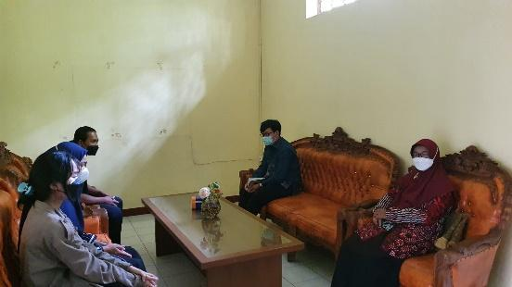

Sumber: Dokumentasi KKN UMY

Potensi desa merupakan kekayaan yang dimiliki setiap daerah dengan keunikan dan keberagaman yang dapat dikembangkan untuk kemajuan desa setempat (Ajie et al., 2020). Pengkajian potensi desa serta dikembangkan untuk menuju desa yang mandiri dan maju, pengkajian kondisi alam, sosial budaya, dan potensi wisata dalam merangkum dimensi guna keperluan penataan dan pengelolaan desa (Jatengdaily.com, 2021). Kekayaan yang dapat dikembangakan oleh Desa Sendangarum yaitu: Produk Pertanian organik dan peternakan. Produk Pertanian meliputi: Sayur, buah, dan padi yang dapat dikembangkan dan menjadi potensi desa karena nilai jual yang tinggi dibandingkan non organik. Peternakan di Desa Sendangarum dibedakan menjadi dua jenis hewan ternak yaitu hewan besar dan hewan kecil. Hewan besar meliputi: Kerbau, sapi, kuda dan hewan kecil yakni: ayam, bebek, dan kelinci.

Produk kesenian yang dapat diberdayakan oleh warga masyarakat sebagai daya tarik desa wisata. Pengembangan wisata terpadu yaitu dengan memasarkan produk pertanian, kerajinan tangan, maupun produk perkebunan. Daya tarik perkebunan pepaya dan taman bunga sedap malam dapat menarik wisatawan untuk berkunjung sehingga pengembangan potensi diperlukan keberlanjutan.

Pelaksanaan program Kuliah Kerja Nyata (KKN) Universitas Muhammadiyah dengan membangun komunikasi antar warga dalam usaha mempersiapkan Badan Usaha Milik Desa (BUMDes). Perbincangan terjalin antar warga dan mahasiswa dalam membangun usaha peternakan ayam, pengamatan dan diskusi tentang wisata kebun bunga sedap malam yang merupakan objek wisata di Desa Sendangarum. Pengamatan pembuatan bakpia dan emping yang merupakan usaha desa yang menghasilkan dalam perekonomian warga Sendangarum. Bakpia adalah makanan yang diproduksi di Desa Sendangarum yang dibuat dengan berbagai campuran yang diantaranya kacang hijau, coklat, kumbu hitam, dan keju dengan proses pemanggangan. Emping adalah potensi usaha yang dikembangakan di Desa Sendangarum dengan bahan baku yang berasal dari biji melinjo dengan varian rasa manis dan asin.

Pengelolaan kerajinan bambu menghasilkan kerajinan tangan yang sangat populer hingga ke luar negeri. Anyaman bambu menghasilkan aneka wadah hias dalam bentuk keranjang atau aneka wadah yang dimanfaatkan sebagai alat perabot. Analisis potensi yang dilakukan mahasiswa menemukan problem dalam membangun usaha desa yaitu kurangnya sumber daya manusia sehingga memerlukan kolaborasi atau dukungan dalam usaha pembentukan Badan Usaha Milik Desa (BUMDes) dan membranding desa untuk menarik wisatawan. Potensi yang dimiliki oleh Desa Sendangarum yaitu kekayaan pertanian, UMKM, peternakan dan agrowisata dengan menanam padi, kebun buah dan kebun bunga sedap malam dengan usaha yang dijalankan melalui branding dan promosi dengan target sasaran yaitu wisatawan lokal maupun mancanegara.

**Pembuatan Profil Desa**

Penyusunan buku profil desa merupakan bagian dari program Kuliah Kerja Nyata (KKN) Universitas Muhammadiyah Yogyakarta. Buku profil Desa Sendangarum memuat informasi yang dapat memberikan informasi tentang potensi-potensi yang dimiliki baik sumber daya alam maupun sumber daya manusia. Buku profil desa dapat dijadikan acuan dalam usaha persiapan pembentukan BUMDes, serta buku profil dapat dijangkau masyarakat luas melalui media sosial secara cepat. Buku profil Desa Sendangarum menampilkan potensi desa yang dapat menarik minat wisatawan yang dapat meningkatkan pertumbuhan ekonomi desa. Buku profil Sendangarum terdapat pada Gambar 2 berikut.

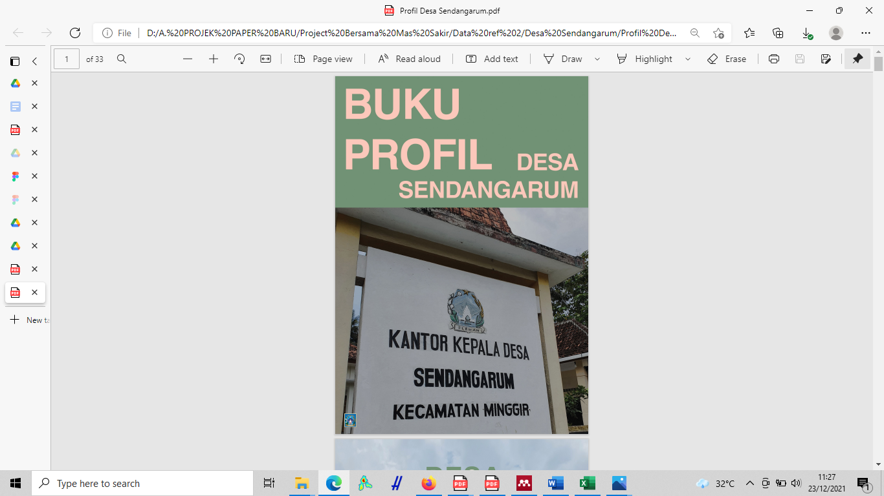Gambar 2. Buku Profil Desa Sendangarum

Sumber: Buku Profil Desa KKN UMY

Pengabdian kepada masyarakat dapat meningkatkan pengetahuan warga desa terkait hal-hal yang dapat mendukung kemampuan dalam mengoptimalkan usaha dan didukung dengan pemberian motivasi personal dalam usaha persiapan pengelolaan BUMDes (Nandra, 2019). Buku Profil menampilkan usaha desa seperti: Produk Pertanian organik dan peternakan, produk kesenian, dan destinasi wisata. Program desa yang dikemas dengan menarik akan memberikan dampak positif akan kemajuan, keberlanjutan, dan meningkatnya perekonomian masyarakat pedesaan (Sudirman, 2021).

Informasi yang diperoleh dari buku profil Desa Sendangarum yakni Sendangarum adalah desa yang berlokasi di Kecamatan Minggir, Kabupaten Sleman, Daerah Istimewa Yogyakarta dengan jarak tempuh sekitar 30 menit dari Kota Yogyakarta dengan luas wilayah mencapai 345 Ha yang memiliki 40 RT dan 20 RW. Desa Sendangarum merupakan desa dengan area persawahan yang luas dengan pengairan yang cukup dan merupakan wilayah penghasil padi di Kabupaten Sleman. Perikanan di Desa Sendangarum dikembangkan dan dijual dengan menjadikannya sebagai sumber penghasilan. Tampilan video profil Desa Sendangarum terdapat pada Gambar 3 berikut.

Gambar 3. Video Profil Desa Sendangarum

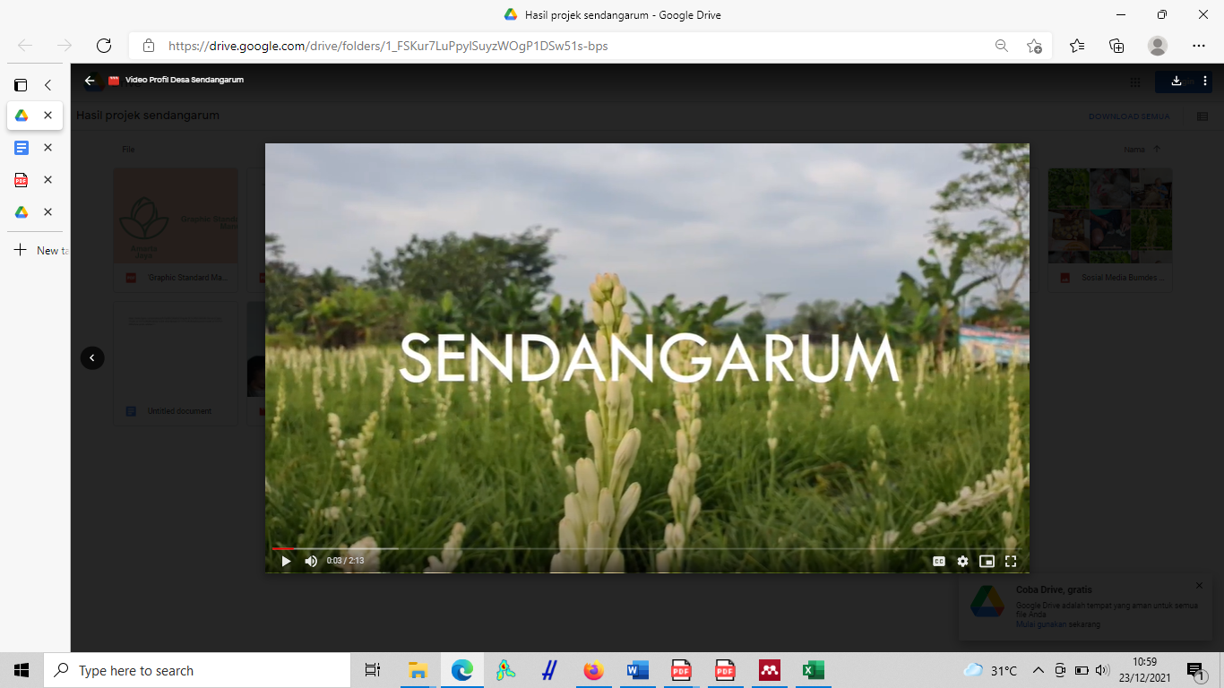

Sumber: Dokumentasi KKN UMY

Video profil desa yang dibuat menampilkan gambaran secara virtual potensi yang dimiliki dengan berbagai penawaran yang dapat menarik minat untuk berkunjung ke Desa Sendangarum. Aktif dan antusiasme warga Desa Sendangarum dalam memberikan dukungan terhadap pelaksanaan pengabdian Mahasiswa Universitas Muhammadiyah Yogyakarta dalam mendukung proses persiapan pembuatan BUMDes agar dapat lebih maju. Pembuatan profil desa dan video profil desa akan dibagikan ke laman media sosial yang dapat diakses sebagai strategi promosi kepada khalayak publik (Sudirman, 2021). Program Kuliah Kerja Nyata dengan pembuatan video profil desa dan mengenalkan potensi Sendangarum kepada masyarakat luas dengan memuat luas wilayah, batas wilayah, rumah penduduk, jumlah RT dan RW, serta menampilkan potensi pertanian, usaha UMKM, perikanan, destinasi wisata dan kesenian.

Pandemi Covid-19 yang melanda tidak menjadi penghalang bagi Mahasiswa Universitas Muhammadiyah Yogyakarta untuk melaksanakan program dan pendampingan kepada warga Desa Sendangarum dalam menguatkan potensi desa dalam persiapan pengelolaan Badan Usaha Milik Desa (BUMDes) dengan penerapan protokol kesehatan yang ketat dan dalam pengawasan dan tanggung jawab Universitas Muhammadiyah Yogyakarta.

Pembuatan video profil desa diharapkan dapat diketahui orang banyak sehingga isi yang disampaikan dapat menarik minat masyarakat luas. Potensi dan kekayaan desa yang tersebar di Desa Sendangarum merupakan latar belakang pembuatan video profil desa yang dibuat dengan hasil yang menarik dan inovatif. Sumber daya alam yang melimpah dapat dikenalkan dengan mengupload ke *Channel Youtube* untuk dapat ditonton masyarakat luas.

**Branding dan Promosi**

Branding memiliki arti pemberian simbol, nama, tanda, atau istilah dalam mengidentifikasikan sebuah jasa atau barang yang menjadi pembeda dengan yang lainnya (Fanaqi et al., 2020). Keberadaan branding dengan membawa kemanfaatan yaitu: dapat mengidentifikasikan sumber produk, membangun citra diri dan dengan brand sebuah produk akan bernilai lebih tinggi dibandingkan tidak memiliki brand (Pengeruangankecil, 2021). Branding memiliki keuntungan dalam pemasaran yang menawarkan berbagai produk dengan menciptakan keberagaman yang mudah diingat dan menghasilkan respon yang baik dari pasar (Abdurrohman et al., 2020). Branding adalah praktik pemasaran yang digunakan dalam bisnis termasuk logo dalam pemasaran produk (Accurate, 2021). Logo Desa Sendangarum terdapat pada Gambar 4 berikut.

Gambar 4. Logo Desa Sendangarum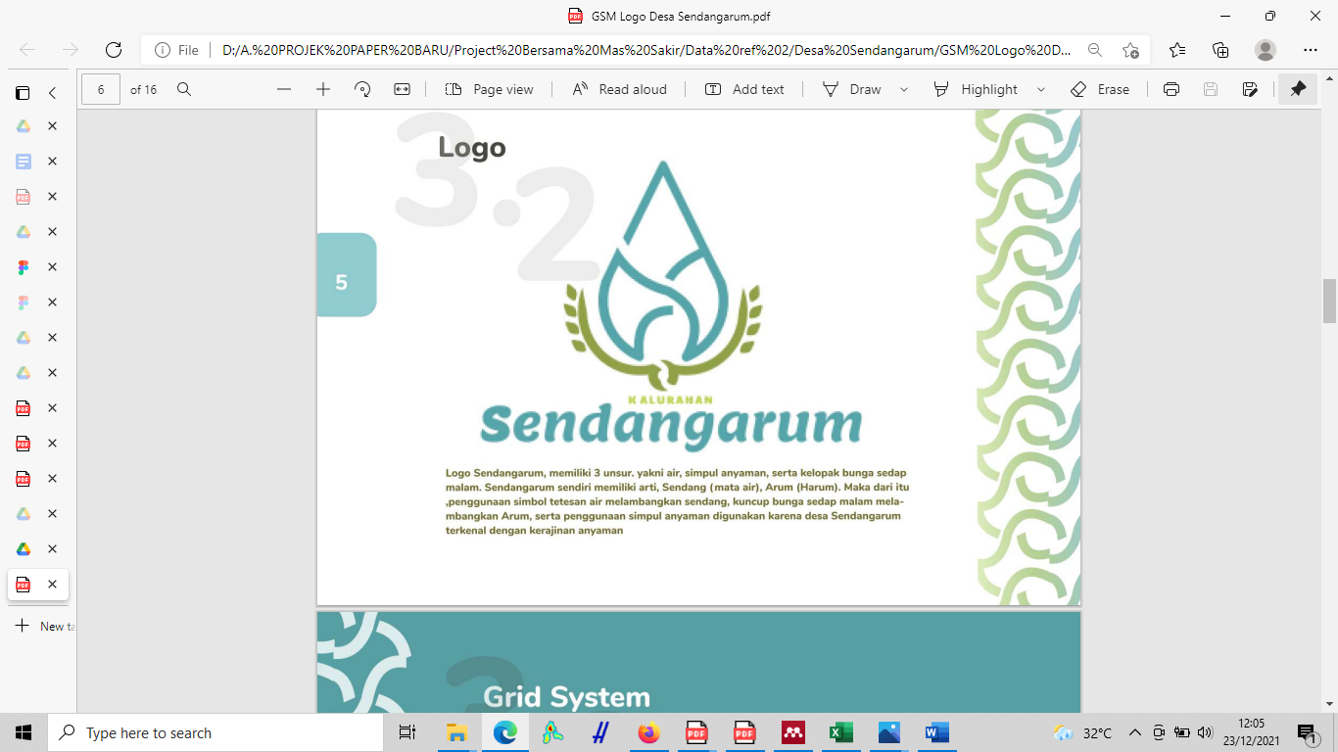

Sumber: Dokumentasi KKN UMY

Potensi desa yang dimiliki Desa Sendangarum tergambar dalam logo yang memiliki konsistensi terhadap potensi desa. Logo Desa Sendangarum yang dimaknai sebagai identitas desa dalam menjaga identitas nilai agar tersampaikan dengan baik. Logo Desa Sendangarum terdapat tiga unsur yaitu: air, simpul anyaman, dan kelopak bunga sedap malam. Sendangarum memiliki makna dari kata Sendang (mata air), Arum yang berarti (harum). Penggunaan simbol tetesan air melambangkan sendang, kelopak bunga sedap malam yang melambangkan arum, dan simpul anyaman digunakan karena Desa Sendangarum dikenal dengan desa kerajinan anyaman.

Penggunaan logo kan membranding dan akan lebih dikenal masyarakat luas, serta dengan logo termasuk ke dalam strategi pemasaran agar lebih dikenal secara luas dengan dapat dibagikan melalui media sosial (Gloria, 2018). Branding pemasaran produk dengan melalui laman media sosial yang terdapat pada Gambar 5 berikut.

Gambar: Desain sosial media Desa Sendangarum

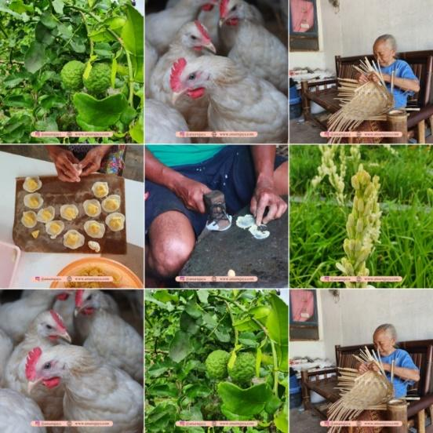Sumber: Dokumentasi KKN UMY

Strategi yang dibuat dalam usaha membangun BUMDes dengan pemasaran melalui media sosial yang dapat dijangkau cepat dan efektif (Sabara, 2016). Era digitalisasi merupakan alat untuk mengganti sesuatu yang lama dengan suatu hal yang baru dengan melalui inovasi (Sawitri et al., 2020). Penawaran yang ditampilkan melalui profil desa dan media sosial seperti media Instagram yang familiar digunakan masyarakat pada umumnya. Pembuatan contoh tampilan instagram dibuat oleh Mahasiswa program kuliah kerja nyata (KKN) dengan tampilan menarik yang dapat dijadikan acuan pada kegiatan promosi produk desa.

Potensi yang ditawarkan dengan menampilkan produk kebudayaan salah satunya produk kesenian yang merupakan ciri khas Desa Sendangarum yang dapat dijadikan nilai jual. Melalui kegiatan KKN dengan mendampingi warga dalam pembuatan desain tampilan media sosial yang lebih menarik. Tampilan yang menarik dari media sosial Instagram dengan menjual produk-produk desa yang akan memudahkan konsumen dan masyarakat memilih produk yang dipilih atau produk yang menarik minat masyarakat.

Program Kuliah Kerja Nyata berbasis IT dilaksanakan dalam memanfaatkan kemajuan dengan penggunaan sarana digital melalui media sosial atau website. Antusias yang cukup tinggi oleh masyarakat Desa Sendangarum dalam mendukung dan memberikan apresiasi yang dilakukan oleh mahasiswa dalam membranding sebuah produk untuk meningkatkan potensi keuntungan atau menaikan omset penjualan. Pelaksanaan pendampingan dalam strategi pemasaran online sangat bermanfaat bagi generasi muda lainnya yang akan terbiasa dengan kecanggihan teknologi dan dimanfaatkan dalam menunjukan potensi desa dan pertumbuhan ekonomi.

Tujuan dari pelaksanaan Kuliah kerja Nyata yang fokus pada pengembangan usaha masyarakat dan mempersiapkan usaha melalui (BUMDes) berbasis teknologi yang dapat menjaga eksistensi produk-produk yang dipasarkan di Desa Sendangarum, Sleman, Daerah Istimewa Yogyakarta. Pemberdayan masyarakat adalah upaya dalam meningkatkan harkat dan martabat lapisan masyarakat dalam mengentaskan kemiskinan dan keterbelakangan yang memupuk kemandirian masyarakat (Pathony, 2020).

**Pelatihan dan Pendampingan BUMDes**

Pelatihan dan pendampingan yang dilaksanakan oleh Universitas Muhammadiyah Yogyakarta dengan dengan tema Tata Kelola Bumdes: Aspek Kelembagaan, Inovasi, Digitalisasi, dan Sustainability yang diselenggarakan pada hari Sabtu-Minggu, 13-14 November 2021 yang berlokasi di Griya Persada, Kaliurang.

Gambar 6. Pelatihan dan Pendampingan BUMDes

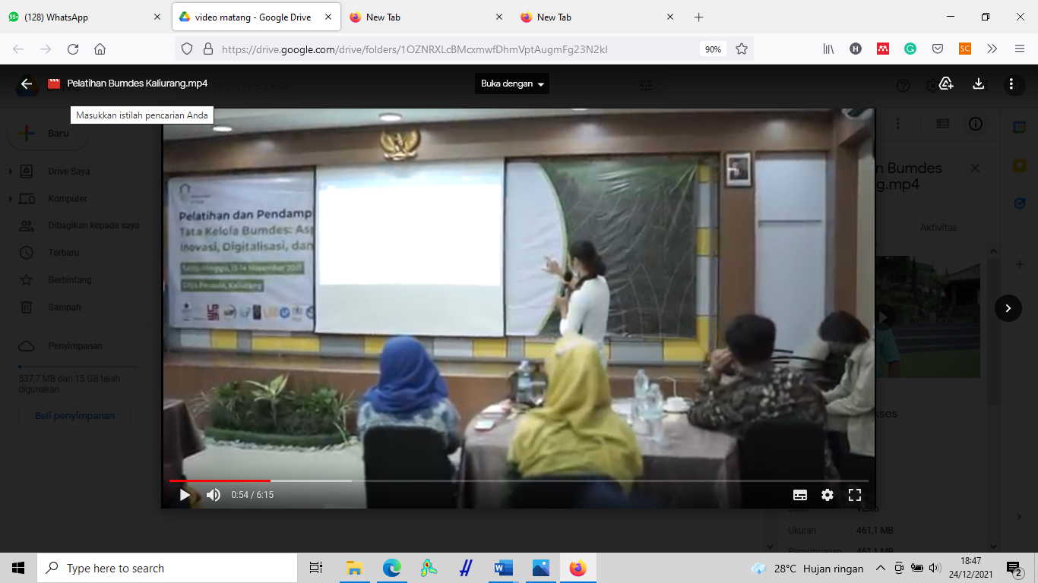

Sumber: Dokumentasi KKN UMY

Potensi lokal yang dimiliki yang berupa sumber daya alam dapat dikelola dengan pengelolaan yang dapat dimaksimalkan untuk berkembang dan berdaya saing (Inayah et al., 2019). Kreativitas dan kolaborasi diperlukan dalam membangun potensi yang dimiliki yang dapat membantu pengamatan kreativitas (Andayani et al., 2017). Pendampingan dan pelatihan dilaksanakan oleh Universitas Muhammadiyah Yogyakarta dalam mendukung perkembangan dan pembentukan BUMDes. Pelatihan diberikan dalam menunjang perekonomian di desa. Pelatihan yang diterima masyarakat desa yang diantaranya Desa Sendangarum yang diwakili oleh Ibu Lurah Sendangarum yaitu: Pelatihan aspek kelembagaan BUMDes, Pelatihan Inovasi BUMDes, Pelatihan Digitalisasi BUMDes, dan Pelatihan Sustainability BUMDes.

Apresiasi positif diberikan kepada Universitas Muhammadiyah Yogyakarta dari berbagai Desa yang terlibat. Pendampingan dan pelatihan dapat meningkatkan kapasitas dan kemajuan BUMDes. Harapan yang disampaikan oleh Ibu Lurah Sendangarum setelah mengikuti pendampingan dan pelatihan yang difasilitasi oleh Universitas Muhammadiyah Yogyakarta untuk mewujudkan cita-cita Desa Sendangarum untuk memiliki BUMDes. Pelatihan dan pendampingan dengan narasumber yang berkompeten yang dapat mendukung dalam mempersiapkan pembentukan BUMDes di Desa Sendangarum. Pemberdayaan masyarakat meningkatkan motivasi dan kemampuan untuk menentukan perencanaan jangka panjang yang dapat meningkatkan kualitas diri maupun kelompok kelompok (Andayani et al., 2017).

**KESIMPULAN**

Pelaksanaan program kuliah kerja nyata (KKN) yang diselenggarakan oleh Universitas Muhammadiyah Yogyakarta dengan memberikan dukungan dalam penguatan dalam pembentukan Badan Usaha Milik Desa (BUMDes) di Desa Sendangarum. Dukungan yang diberikan dengan pembuatan buku profil desa dengan memuat informasi lengkap terhadap potensi desa yang memudahkan akses informasi terhadap desa yang dapat dikenal secara luas. Pembuatan logo dan tampilan menarik dari media sosial, serta sosialisasi pemanfaatan media sosial sebagai media pemasaran yang menunjang usaha. Pendampingan dan pelatihan dapat meningkatkan kapasitas dan kemajuan BUMDes. Pendampingan dan pelatihan dengan Pelatihan aspek kelembagaan BUMDes, Pelatihan Inovasi BUMDes, Pelatihan Digitalisasi BUMDes, dan Pelatihan Sus Sustainability BUMDes. Pendampingan dan pelatihan yang difasilitasi oleh Universitas Muhammadiyah Yogyakarta untuk mendukung cita-cita Desa Sendangarum untuk memiliki BUMDes.

**DAFTAR PUSTAKA**

Abdurrohman, Fuad Salam, A., Fitrianingsih, D., Riyanto, I., & Effiana Taufik, M. A. (2020). Manajemen Bisnis Bagi Pengelola BUMDes Kabupaten Pandeglang. *Kaibon Abhinaya : Jurnal Pengabdian Masyarakat*, *3*(1), 30–35. https://doi.org/10.30656/ka.v3i1.2578

Accurate. (2021). Pentingnya Logo dalam Proses Branding Bisnis yang Sukses. Diakses Pada 24 Desember 2021 Pukul 08.59. https://accurate.id/marketing-manajemen/logo-branding/

Ajie, J. S., Pribadi, U., Widayat, R. M., & J, G. D. R. (2020). Kontribusi Bumdes Tridadi Makmur Terhadap Peningkatan Kesejahteraan Sosial Ekonomi Masyarakat Desa Tridadi Kecamatan Sleman Yogyakarta. *Ganec Swara*, *14*(2), 779–784.

Amrina Rosyada. (2020). Pendampingan Pembentukan Badan Usaha Milik Desa (Bumdes) Desa Kendalasem Wedung Demak. *Dinamisia : Jurnal Pengabdian Kepada Masyarakat*, *3*(2), 235–243. https://doi.org/10.31849/dinamisia.v3i2.3292

Andayani, A. A. I., Martono, E., & Muhamad, M. (2017). Pemberdayaan Masyarakat Melalui Pengembangan Desa Wisata Dan Implikasinya Terhadap Ketahanan Sosial Budaya Wilayah (Studi Di Desa Wisata Penglipuran Bali). *Jurnal Ketahanan Nasional*, *23*(1), 1. https://doi.org/10.22146/jkn.18006

Arlan, A. S. (2019). Efektivitas Program Pengelolaan Badan Usaha Milik Desa (BUMDES) di Desa Ayunan Papan Kecamatan Lokpaikat Kabupaten Tapin. *Al’iidara Balad*, *2007*, 37–44. http://ojs-al-iidara-balad.web.id/index.php/ANE2018/article/view/63

Darwita, I. K., & Redana, D. N. (2018). Peranan Badan Usaha Milik Desa (BUMDes) Dalam Pemberdayaan Masyarakat Dan Penanggulangan Pengangguran Di Desa Tejakula Kecamatan Tejakula Kabupaten Buleleng. *Locus Majalah Ilmiah FISIP*, *9*(1), 51–60.

Dwiningwarni, S. S., & Amrulloh, A. Z. (2020). Peranan Pengelolaan Dana Desa Untuk Meningkatkan Pendapatan Masyarakat Di Jombang Jawa Timur. *EKUITAS (Jurnal Ekonomi Dan Keuangan)*, *4*(1), 1–20. https://doi.org/10.24034/j25485024.y2020.v4.i1.4128

Faedlulloh, D. (2018). BUMDes dan Kepemilikan Warga: Membangun Skema Organisasi Partisipatoris. *Journal of Governance*, *3*(1), 1–17. https://doi.org/10.31506/jog.v3i1.3035

Fanaqi, C., Pratiwi, R. M., & Firmansyah, F. (2020). Strategi Branding Pelaku Usaha Pariwisata di Masa Pandemi. *Business Innovation and Entrepreneurship Journal*, *2*(4), 263–273. https://doi.org/10.35899/biej.v2i4.172

Gloria. (2018). Ekonomi Digital Berperan dalam Pembangunan Desa. *May*, Diakses Pada 23 Desember 2021 Pukul 19.07 WIB. https://ugm.ac.id/id/berita/16144-ekonomi-digital-berperan-dalam-pembangunan-desa

Hidayah, A. T., Pujiati, L., Hidyati, N., Hendrawan, S. A., Suprapto, S., & Ali, N. (2018). Pendampingan Penyusunan Laporan Keuangan Pada Badan Usaha Milik Desa (Bumdes) Lestari Desa Bandung Kecamatan Diwek Jombang. *Comvice : Journal of Community Service*, *2*(1), 15–20. https://doi.org/10.26533/comvice.v2i1.123

Hidayah, Z., Mulyana, A., Susanti, E., Lestari, S., & Pujiastuti, P. (2018). Pendampingan pengelolaan badan usaha milik desa (bumdes ) dalam kaitannya sebagai infant organisasi. *Seminar Nasional Pengabdian Kepada Masyarakat Universitas Terbuka*, *1*(1), 474–485. http://prosiding-pkmcsr.org/index.php/pkmcsr/article/view/46

Inayah, N., Jauhariyah, N. A., Ana, L., & Ekaningsih, F. (2019). *Pemberdayaan Masyarakat Dalam Usaha Peningkatan Pendapatan Keluarga Sejahtera ( UPKKS )*. *II*, 112–123.

Jatengdaily.com. (2021). Menggali Potensi Desa di Indonesia. *Jatengdaily.Com*, Diakses Pada 23 Desember 2021 Pukul 19.51 WIB. https://jatengdaily.com/2021/menggali-potensi-desa-di-indonesia/

Malik, A., & Mulyono, S. E. (2017). Pengembangan Kewirausahaan Berbasis Potensi Lokal melalui Pemberdayaan Masyarakat. *Journal of Nonformal Education and Community Empowerment*, *1*(1), 87–101. https://doi.org/10.15294/pls.v1i1.15151

MC Kab Sleman. (2019). Sorominten Sentra Industri Anyaman Bambu Turun-Menurun. *Info Publik*, Diakses Pada 23 Desember 2021 Pukul 8.14 WIB. https://infopublik.id/kategori/nusantara/372717/sorominten-sentra-industri-anyaman-bambu-turun-menurun

Nandra. (2019). Dampak Bumdes Terhadap Kesejahteraan Masyarakat Di Desa Aik Batu Buding, Kabupaten Belitung, Provinsi Bangka Belitung. *Jilid*, *20*(April), 1–12.

Nurlukman, A. D. (2018). e-Procurement: Inovasi Penyelenggaraan Pemerintahan dalam Pengadaan Barang dan Jasa Berbasis e-Government di Indonesia. *Journal of Government and Civil Society*, *1*(1), 65. https://doi.org/10.31000/jgcs.v1i1.264

Pengeruangankecil. (2021). Pentingnya Logo Desa di Era Teknologi. Diakses Pada 23 Desember 2021 Pukul 20.45 WIB. http://pagerungankecil.com/berita/read/pentingnya-logo-desa-di-era-teknologi

Prasetya, E. P., Abdulrahman, & Rahmalia, F. (2018). Pemberdayaan Masyarakat Tentang Kesehatan, Pendidikan Dan Kreatifitas. *Jurnal Pengabdian Pada Masyarakat*, *2*(1), 19–25. http://pkm.uika-bogor.ac.id/index.php/ABDIDOS/article/view/69

Puspita, V. A., Veranita, M., & Gunardi, G. (2020). Perbaikan Tata Kelola Bisnis UMKM Kerupuk Kulit Singkong menuju Ketahanan Bumdes Jagabaya. *Wikrama Parahita : Jurnal Pengabdian Masyarakat*, *4*(1), 29–37. https://doi.org/10.30656/jpmwp.v4i1.2137

Sabara. (2016). Strategi Pemasaran Produk Pada Badan Usaha Milik Desa. *Kompasiana*, Diakses Pada 23 Desember 2021 Pukul 19.36 WIB. https://www.kompasiana.com/thevillagesociety/5700626beaafbd0411605674/strategi-pemasaran-produk-pada-badan-usaha-milik-desa

Savitri, E., Andreas, A., & Diyanto, V. (2019). Peningkatan pendapatan asli desa melalui pembinaan revitalisasi BUMDes dan tata kelola dana desa. *Unri Conference Series: Community Engagement*, *1*, 606–613. https://doi.org/10.31258/unricsce.1.606-613

Sawitri, A. P., Afkar, T., Suhardiyah, M., & Suharyanto. (2020). Penguatan Pengelolaan Keuangan BUMDes Sebagai Upaya Menuju Desa Mandiri di Desa Kebontunggul Mojokerto. *JPM (Jurnal Pemberdayaan Masyarakat)*, *5*(2), 470–476. https://doi.org/10.21067/jpm.v5i2.4324

Sudirman. (2021). Pembangunan Desa dan Rintisan Pengembangan Laboratorium Desa STPM Melalui Penyusunan Profil Desa. 5.

Wibisono, A. F. (2020). Optimalisasi Fungsi Bumdes Melalui Inovasi Dan Manajemen Organisasi Sebagai Upaya Meningkatkan Kemandirian Desa. *Jurnal Abdimas Madani Dan Lestari (JAMALI)*, *2*(1), 1–9. https://doi.org/10.20885/jamali.vol2.iss1.art1

Widiastuti, H., Putra, W. M., Utami, E. R., & Suryanto, R. (2019). Menakar tata kelola badan usaha milik desa di Indonesia. *Jurnal Ekonomi Dan Bisnis*, *22*(2), 257–288. https://doi.org/10.24914/jeb.v22i2.2410

Zulfiani, & Rivai, K. A. (2020). Tata Kelola Bumdes: Pemuda Sebagai Penggerak Bumdes Dalam Mendorong Pemberdayaan Masyarakat Pedesaan. *Jurnal Administrasi Publik*, *16*(2), 141–154. https://doi.org/10.52316/jap.v16i2.54